**30/01/2021**

*“Si puedes imaginarlo, puedes programarlo”*

Fundamentos de programación

Capítulo # 2

Martinez Rivera Luis Fernando

Operadores Relacionales en PSeInt

Descripción del problema:

En estas prácticas se hace uso de los operadores relacionales demostrando que al usarlos nos devuelven un valor lógico.

Esta es la tabla de los operadores que hay:

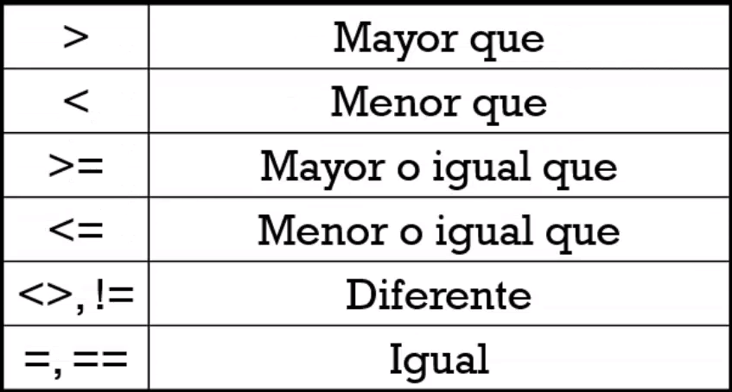

Ejemplo:

var1 = 10 < 20;

El resultado de var1 va a ser: VERDADERO *(Porque efectivamente 10 SI es menor que 20)*

var1 = 10 > 20;

El resultado de var1 va a ser: FALSO *(Porque efectivamente 10 NO es mayor que 20)*

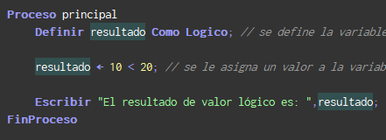

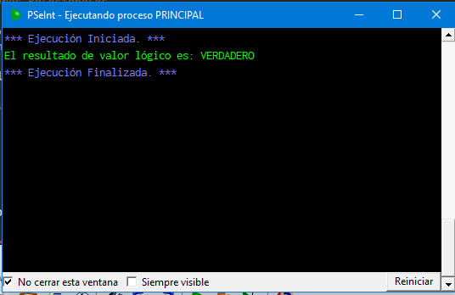

El resultado es VERDADERO porque 10 si es menor que 20.

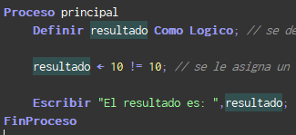

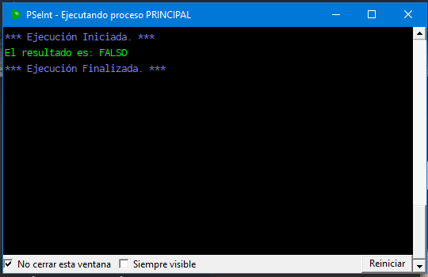

El resultado es FALSO porque 10 NO es distinto de 10.

Código fuente

//Operadores relacionales

Proceso principal

Definir resultado Como Logico; // se define las variables

Definir a como entero;

Definir b como Entero;

Definir c como Entero;

a <- 10; //se le asignan valores enteros a las variables a b c

b <- 20;

c <- 30;

resultado <- a+b >= c; // Aqui se le asigna un valor a la variable resultado haciendo uso de operadores aritmeticos y relacionales

// Primero se evaluan los operadores aritmeticos (+) por su nivel de prioridad y despues los operadores relacionales(>=)

//En este caso a=10 y b=20 Por lo tanto a+b=30

//Finalmente Se compara 30 >= c c=30

//VERDADERO Como es mayor o igual se cumple, sea cualquiera de las dos cosas (mayor que, igual que)

Escribir "El resultado es: ",resultado; // se manda un mensaje a pantalla con el resultado

FinProceso

Diagrama de flujo:

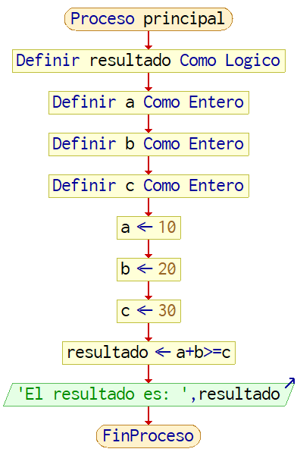

Capturas de ejecución

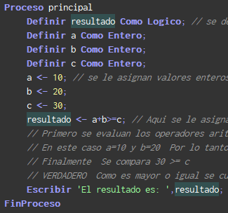

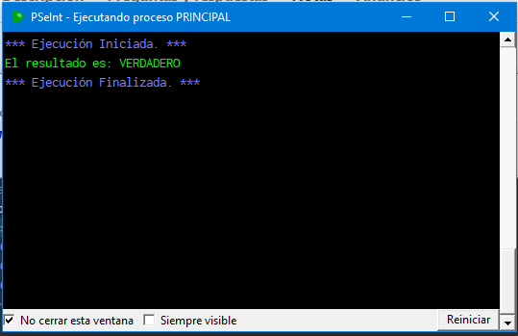

El resultado es verdadero porque primero se evaluan los operadores aritméticos y después los racionales y al tomar los valores dados de las variables se concluye con lo siguiente:

// Primero se evaluan los operadores aritmeticos (+) por su nivel de prioridad y despues los operadores relacionales(>=)

// En este caso a=10 y b=20 Por lo tanto a+b=30

// Finalmente Se compara 30 >= c c=30

// VERDADERO Como es mayor o igual se cumple, sea cualquiera de las dos cosas (mayor que, igual que)